Creació de preguntes
La creació d'una pregunta es realitza de la següent manera. Accedim al menú Administració del curs → Banc de preguntes → Preguntes. Una vegada fet, ens mostrarà el llistat de categories existents en un desplegable, per poder filtrar-les, una sèrie d'opcions que permeten afinar més la cerca de preguntes, i un botó per crear una nova pregunta.
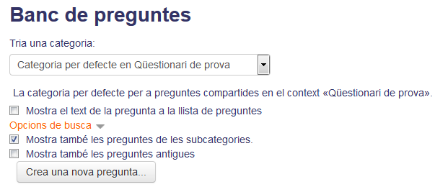
Seleccionarem la categoria en la qual volem crear la pregunta i premerem el botó Crea una nova pregunta. Aquest clic farà que es mostre un llistat amb tots els tipus de preguntes disponibles:
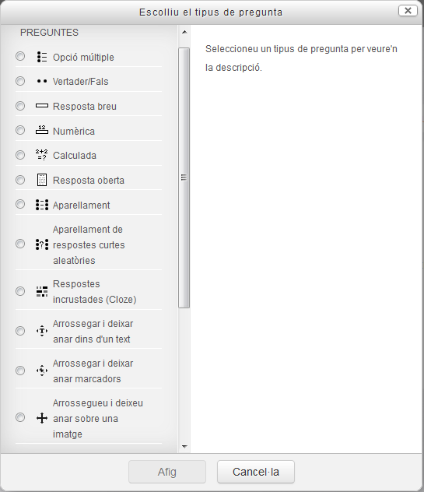
Seleccionarem el tipus de pregunta i premerem el botó Afig. La següent pantalla que es mostrarà, dependrà de la selecció realitzada.

Ajustos comuns
Com hem comentat, cada tipus de pregunta té diferents opcions, però hi ha una sèrie d'elements comuns que mostrem a continuació:
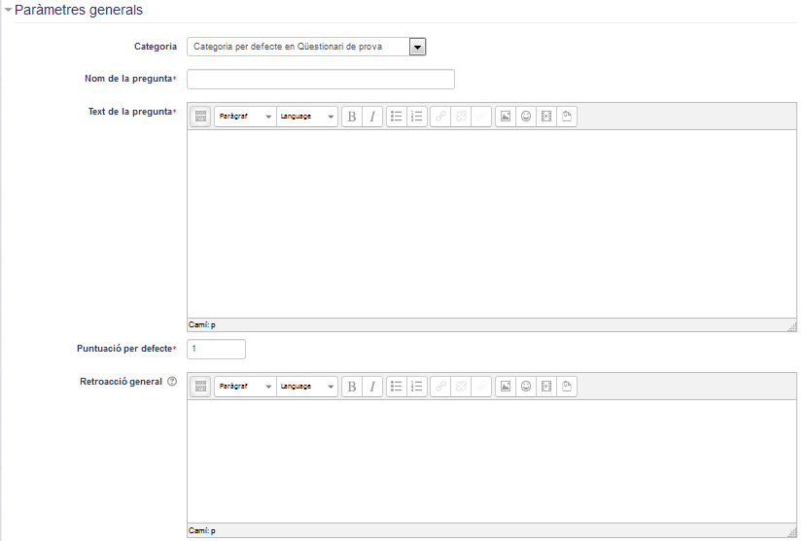
- Categoria: seleccionarem la categoria (prèviament creada) a la qual pertany la pregunta. En el desplegable es mostraran les categories existents.
- Nom de la Pregunta: aquest nom és un identificatiu que serà útil perquè el professorat puga localitzar-la posteriorment en crear els qüestionaris del curs. Per tant, es recomana que el nom reflectisca el contingut de la pregunta.
- Text de la pregunta: en aquest espai escriurem l'enunciat de la pregunta que es mostrarà a l'alumne.
- Puntuació per defecte: qualificació que tindrà la pregunta en cas d'encert.
- Retroacció general: informació que se li mostrarà a l'alumne després que haja respost a la pregunta independentment de la resposta proporcionada.
- Etiquetes: permet assignar etiquetes a les preguntes.

Tornar a Qüestionaris i banc de preguntes · Aules — nivell mitjà

